五华区开展食品安全法专题讲座，

筑牢食品安全防线

10月13日上午，五华区食品安全办联合区干部教育培训领导小组办公室，组织全区三十多家食安委成员单位副科级以上干部以及食品安全相关负责人开展食品安全专题培训，特别邀请到云南农业大学食品科技学院高斌副教授为参会人员带来一场生动精彩的食品安全法专题讲座，食安办专职副主任何新胜主持会议并作重要讲话。

高副教授紧密围绕《食品安全法》，深入浅出的解析了法律修订的各项历程，以生活实例引证法律修订亮点，以执法实际释义法律应用，循循善诱的强化了与会人员的食品安全意识。参会人员均表示深受教育。

会后，食安办专职副主任何新胜发表重要讲话，感谢高副教授为大家带来一场精彩纷呈的演讲，要求各与会同志会后认真反思，结合实际加强食品安全法的应用，助推自身工作再上新台阶。同时，何副主任还对区食安办近期开展的食品信息员工作以及云南省20017年食品安全事故应急演练事宜进行了安排。

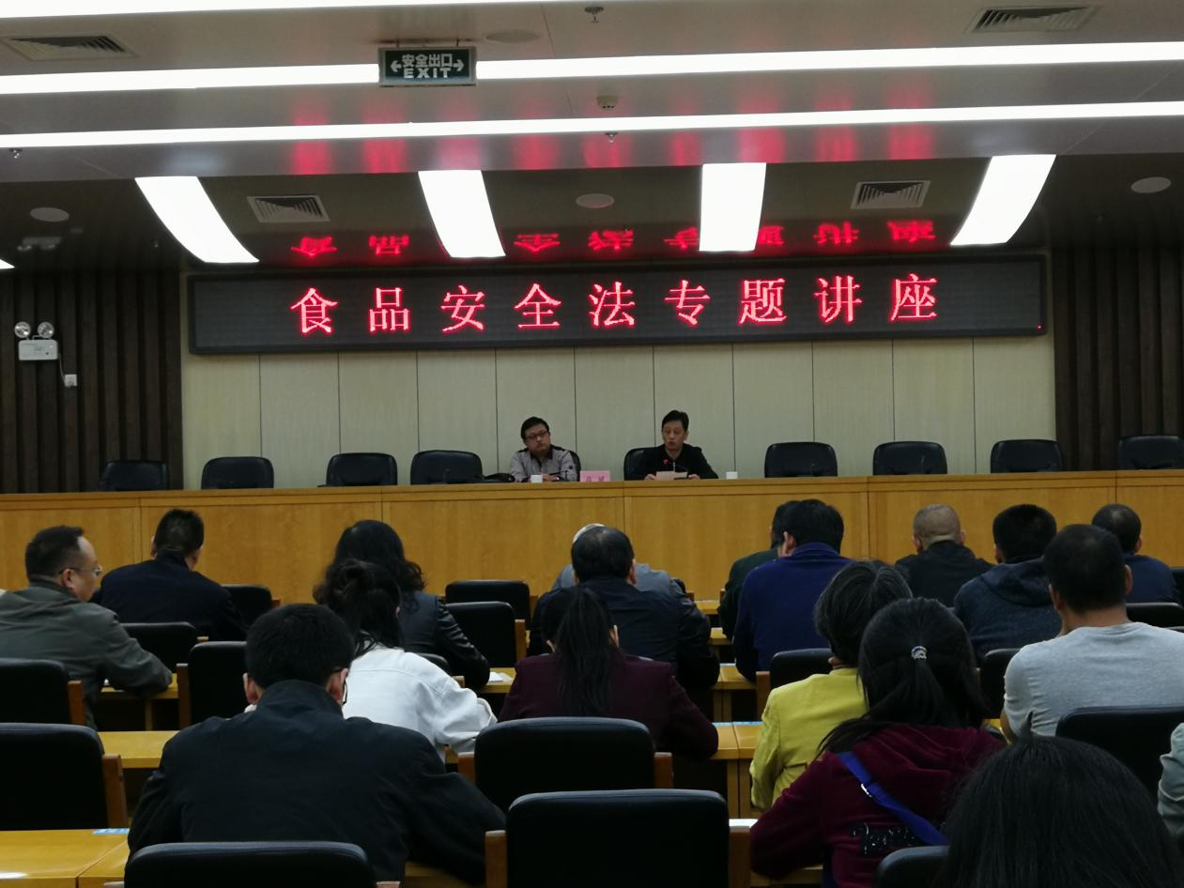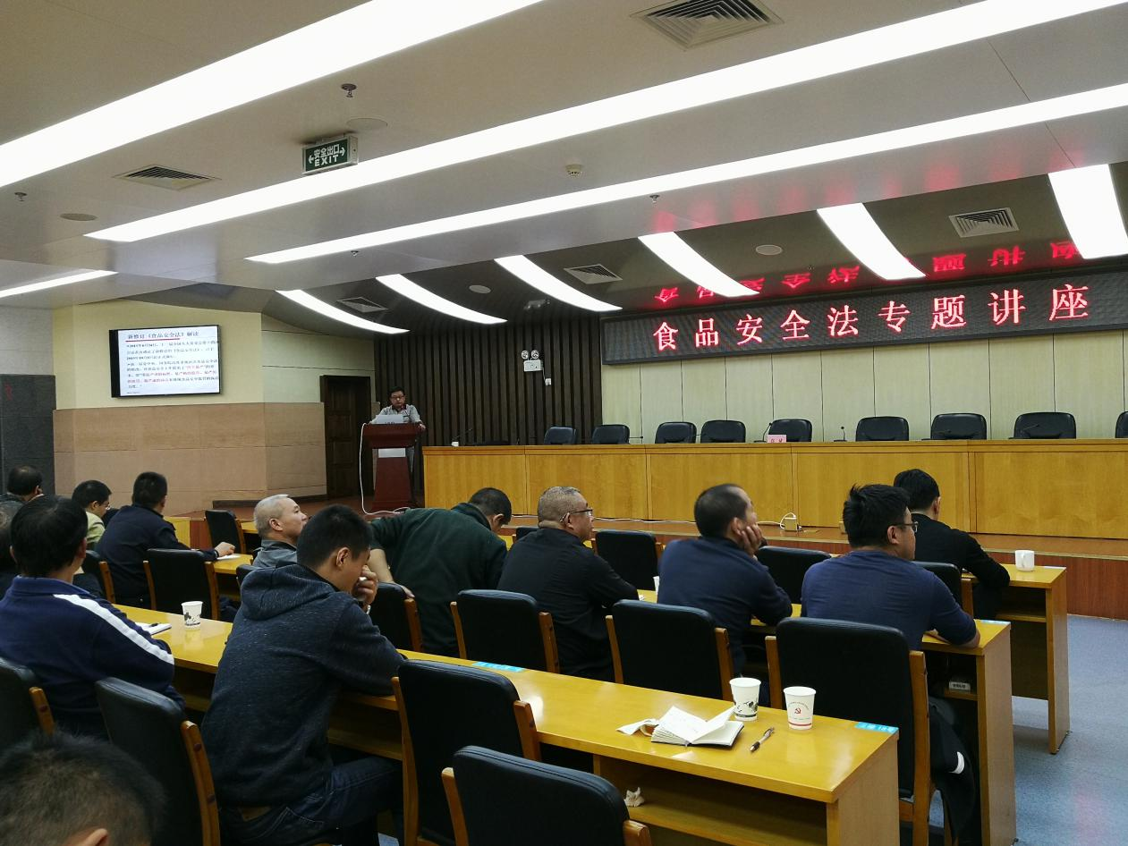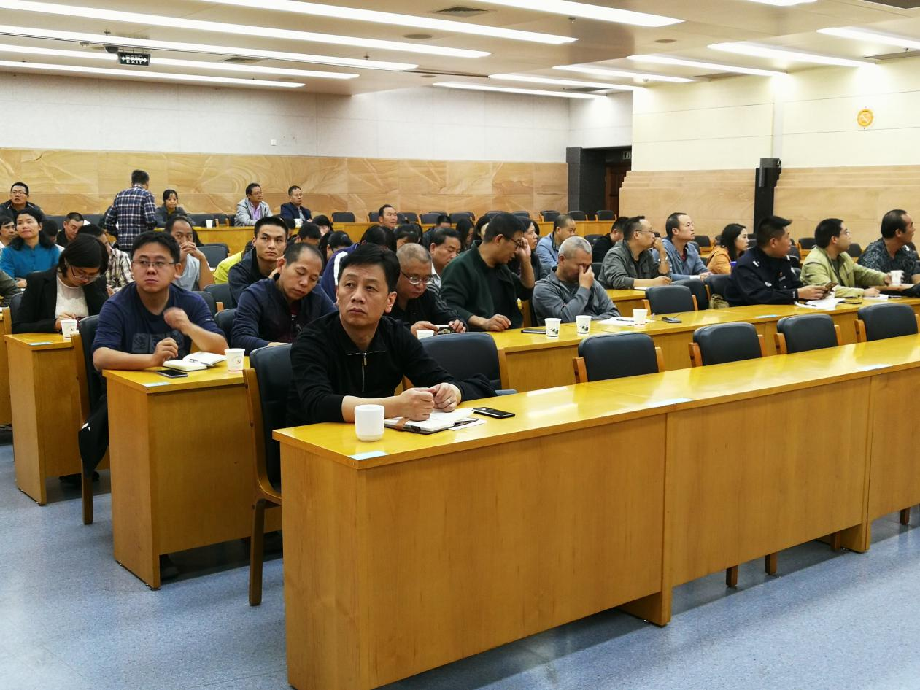

昆明市五华区市场监督管理局

2017年10月13日